REVISTA PRESEI
9 Septembrie 2015

Pagina | Publicaţie | Titlu
2 | B365,ro | Ateliere de creație, spectacole de teatru și muzică în parcul Drumul Taberei.
5 | ADEVĂRUL | Peste 1.000 de femei defavorizate vor beneficia gratuit de educaţie perinatală
5 | GÂNDUL | Ministerul Educaţiei a cerut unităţilor de învăţământ şi inspectoratelor identificarea unor eventuale spaţii de cazare pentru refugiaţi
6 | ROMÂNIA LIBERĂ | De unde va porni dezbaterea privind vaccinarea

B365,ro
Ateliere de creație, spectacole de teatru și muzică în parcul Drumul Taberei.
În perioada 09 – 20 septembrie 2015, în parcul Drumul Taberei are loc evenimentul „Toamna Culturală”. Bucureștenii sunt așteptați în această perioadă la ateliere de creații, spectacole de teatru și proiecții de film.

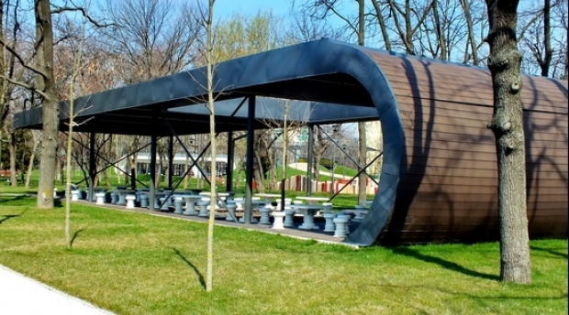
Ateliere de creație, spectacole de teatru și muzică în parcul Drumul Taberei. VEZI PROGRAMUL
Primăria Sectorului 6, prin Centrul Cultural European Sector 6, organizează evenimentul „Toamna Culturală” în Parcul Drumul Taberei, în perioada 09 – 20 septembrie 2015. Pentru că toamna este asociată cu sfârşitul vacanţei de vară şi îndeamnă la melancolie, proiectul îşi propune să păstreze relaxarea din anotimpul călduros. Astfel, la peluza din dreptul gradenelor din Parcul Drumul Taberei, va fi organizată o zonă de lectură unde vor fi amplasate piese de mobilier uşor, de exterior: fotolii-puf, paturi, balansoare, canapele din lemn şi burete, ghivece-bibliotecă. Organizatorii pun la dispoziţia cititorilor 300 de volume de care se pot bucura la faţa locului.
De asemenea, va exista şi un program artistic şi se vor desfăşura activităţi diverse destinate tuturor categoriilor de public.
PROGRAM:
Miercuri, 09.09.2015:â
16.00 – 21.00: Deschiderea evenimentului
Zonă de lectură, relaxare şi muzică ambientală
Joi, 10.09.2015:
16.00 – 21.00: Zonă de lectură, relaxare şi muzică ambientală
18.00 – 19.30: Ateliere de creaţie
20.30 – 21.00: Proiecţie film documentar
Vineri, 11.09.2015:
16.00 – 21.00: Zonă de lectură, relaxare şi muzică ambientală;
18.00 – 19.20: Ateliere de creaţie
19.30 – 20.20: Recital de pian
20.30 – 21.00: Proiecţie film documentar
Sâmbătă, 12.09.2015:
10.00 – 21.00: Zonă de lectură, relaxare şi muzică ambientală
17.00 – 18.30: Ateliere de creaţie
19.00 – 20.00: Recital de muzică blues
20.10 – 21.00: Teatru de improvizație
Duminică, 13.09.2015:
10.00 – 21.00: Zonă de lectură, relaxare şi muzică ambientală
17.00 – 18.30: Ateliere de creaţie
19.20 – 20.10: Recital de pian
20.30 – 21.00: Proiecţie film documentar
Luni, 14.09.2015 şi Marţi, 15.09.2015,
16.00 – 21.00: Zonă de lectură, relaxare şi muzică ambientală
Miercuri, 16.09.2015
16.00 – 21.00: Zonă de lectură, relaxare şi muzică ambientală
20.30 – 21.00: Proiecţie film documentar
Joi, 17.09.2015:
16.00 – 21.00: Zonă de lectură, relaxare şi muzică ambientală
18.00 – 19.30: Ateliere de creaţie
20.30 – 21.00: Proiecţie film documentar
Vineri, 18.09.2015:
16.00 – 21.00: Zonă de lectură, relaxare şi muzică ambientală
18.00 – 19.20: Ateliere de creaţie
19.30 – 20.20: Recital de pian
20.30 – 21.00: Proiecţie film documentar
Sâmbătă, 19.09.2015:
10.00 – 21.00: Zonă de lectură, relaxare şi muzică ambientală
17.00 – 18.30: Ateliere de creaţie
19.00 – 20.00: Recital de muzică blues
20.30 – 21.00: Teatru de improvizaţie
Duminică, 20.09.2015:
10.00 – 21.00: Zonă de lectură, relaxare şi muzică ambientală
17.00 – 18.30: Ateliere de creaţie
19.20 – 20.00: Recital de pian
20.30 – 21.00: Proiecţie film documentar.

ADEVĂRUL

Peste 1.000 de femei defavorizate vor beneficia gratuit de educaţie perinatală

Peste 1.000 de femei defavorizate din Bucureşti şi din alte şapte oraşe vor beneficia, începând din toamnă, de cursuri şi suport în ceea ce priveşte sarcina şi îngrijirea copilului. Cei care îi vor ajuta sunt asistenţii din reţeaua Educatorilor Perinatali SAMAS.
„Programul Social SAMAS se adresează femeilor care provin din medii defavorizate şi se derulează în Bucureşti, Bistriţa, Constanţa, Drobeta Turnu Severin, Focşani, Medgidia, Piteşti şi Târgu Mureş. Femeile vor fi instruite de educatorii perinatali prin cursuri individuale sau de grup despre sarcină, naştere normală şi medicalizată, alăptare, diversificare, îngrijirea bebeluşului, recuperare abdo-perineală şi sisteme de purtare a bebeluşilor (baby wearing)”, subliniază un comunicat de presă. Concret, beneficiarele Programului Social SAMAS sunt femei din familii cu venit minim de 500 de lei, victime ale violenţei în familie, mame tinere, sub 18 ani, femei din case de protecţie, centre de îngrijire a copilului, femei aflate în situaţii de risc.
Principala cauză a mortalităţii infantile este legată de perioada perinatală Îndeplinirea condiţiilor pentru servicii gratuite se va face prin prezentarea unor documente doveditoare, stabilite pentru fiecare caz în parte, notează sursa citată. „Statisticile naţionale arată că aceste situaţii dificile de viaţă sunt cele care generează cele mai multe cazuri de mortalitate şi morbiditate maternă şi infantilă. O bună parte dintre aceste probleme ar putea fi însă rezolvate dacă femeile aflate în perioada maternităţii ar fi informate cu privire la îngrijirea în sarcină şi pregătirea pentru naştere, precum şi nutriţia sănătoasă, a lor şi a bebeluşului, şi ar accesa la timp sistemul de îngrijiri de sănătate”, a precizat Ana Măiţă, vicepreşedintele SAMAS. Principala cauză a mortalităţii infantile este legată de perioada perinatală, cele mai multe decese înregistrându-se în rândul prematurilor. Nou-născuţii cu o greutate mai mică de 2.500 de grame prezintă cel mai mare risc de mortalitate infantilă. Greutatea mică la naştere este dată de mai mulţi factori: malnutriţia sau starea de sănătate precară a mamei, lipsa controalelor prenatale şi a planificării familiale.

GÂNDUL

Ministerul Educaţiei a cerut unităţilor de învăţământ şi inspectoratelor identificarea unor eventuale spaţii de cazare pentru refugiaţi
Ministerul Educaţiei a solicitat marţi, universităţilor şi inspectoratelor şcolare judeţene să identifice evantuale spaţii de cazare pe care ar putea să le pună la dispoziţia refugiaţilor ce ar ajunge în România, fără afectarea procesului de învăţământ.
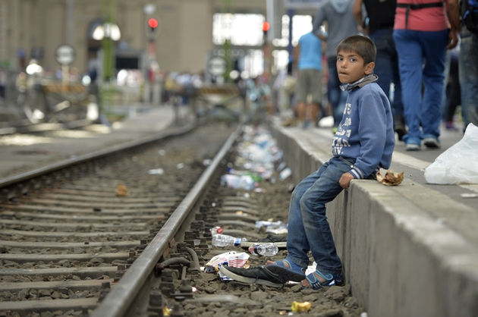
Bottom of Form

Top of Form
Bottom of Form
Marţi, inspectoratele judeţene din ţară şi universităţile au primit de la Ministerul Educaţiei solicitarea de a transmite o situaţie a locurilor de cazare disponibile în căminele liceelor şi în campusurile universitare, care ar putea fi puse la dispoziţia refugiaţilor ce ar ajunge în România, în cazul în care numărul acestora ar fi mai mare decât capacitatea de cazare din cele şase centre prntru imigranţi.
”Ministerul Educaţiei răspunde la toate solicitările Comitetului Naţional pentru Situaţii Speciale de Urgenţă. (...) Ministerul Educaţiei poate acorda sprijin, de exemplu, pentru cazare şi consiliere psihologică”, au declarat pentru MEDIAFAX reprezentanţi ai Ministerului Educaţiei.

ROMÂNIA LIBERĂ

De unde va porni dezbaterea privind vaccinarea
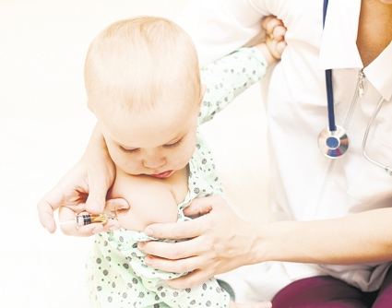
Se anunță furtună în dezbaterea privind o posibilă obligativitate a vaccinării. Medicilor care se declară împotriva vaccinării li se va putea ridica dreptul de liberă practică, iar părinții care nu își vaccinează copiii nu îi vor putea înscrie la grădiniță sau școală.
Grupul tehnic de lucru nominalizat de Ministerul Sănătății pentru a elabora un proiect al unei legi a vaccinării, în contextul scăderii constante a numărului copiilor vaccinați din România, dezbate zilele acestea care vor fi sancțiunile suferite de cei care îngrădesc accesul copiilor la vaccinare. Actul legislativ, elaborat de medici, specialiști în protecția copilului și experți de la Ministerul Educației, va aduce câteva schimbări majore în sănătatea publică, inclusiv sancțiuni pentru medici și părinți, dar și responsabilități pentru minister.
Copiii nevaccinați, interzis la grădiniță
Un copil nevaccinat reprezintă un pericol pentru colectivitatea din care face parte, spun experții în sănătate din Comisia proiectului. Iar în momentul de față, acoperirea vaccinală la nivel național este de doar 87%, în ce privește vaccinurile din programul național. Cifra, considerată îngrijorătoare pentru că ar putea duce la reapariția unor boli grave, i-a determinat pe membrii comisiei să se gândească serios la introducera unor sancțiuni.
“Vaccinarea este o formă de protecție individuală și colectivă. Se discută o posibilă limitare a accesului în colectivități, după o perioadă de grație în care copilul poate să fie vaccinat. Mă refer la grădiniță și școală.”, spune medicul Alexandru Rafila, consilier la Ministerul Sănătății
Drepturile individuale trebuie să fie respectate în paralel cu drepturile comunității, este de părere președintele asociației de părinți Mame pentru Mame, Ana Măiță: „Atâta vreme cât este o grădiniță publică, eu consider că politica de înscriere și de îngrijire a copilului trebuie să fie în linie cu politicile publice de sănătate. Asta este, trebuie să ne asumăm. A fi părinte nu este ușor, dar trebuie să ne asumăm deciziile pe care le luăm și consecințele acestor decizii. Avem drepturi și avem obligații. În momentul în care decidem să nu vaccinăm copilul, trebuie să ne asumăm că vor exista și consecințe de acest tip, în care o instituție publică de îngrijire și educație nu permite accesul copilului nostru.”
Medicii anti-vaccin, sancționați
A vaccina sau a nu vaccina împart societatea românească într-o majoritate care crede în eficiența imunizării și într-o minoritate care consideră că vaccinurile sunt nocive. Rândurile acestei minorități s-au îngroșat în ultimii ani și au condus la o mișcare anti-vaccin. Cel mai mare rău îl fac medicii care recomandă nevaccinarea copiilor, consideră cei care lucrează la proiectul de lege care transformă vaccinarea într-o obligație. Astfel, acești medici s-ar putea trezi fără dreptul de a profesa.
“Încă suntem în discuții cu asociațiile profesionale ale medicilor, dar e posibil să mergem până la limitarea dreptului de practică.”, spune Rafila. Colegiul Medicilor nu a răspuns în cursul zilei de ieri la solicitarea „României libere“ a unui punct de vedere. Oficialul spune că actul normativ aflat în lucru nu își propune să declare război părinților care nu doresc să își vaccineze copiii, ci să-i convingă că fac o greșeală.
“Există această discuție referitoare la imunizarea prin boală. Dar în cazul bolilor grave, cum este tetanosul, difteria și restul, copiii nu se imunizează, ei mor.”, spune Rafila.
Rezerve de vaccin, garantate
Actul normativ aflat în elaborare va stabili și responsabilități ale statului, prin Ministerul Sănătății. Astfel, statul va trebui să asigure fonduri pentru o rezervă constantă de vaccinuri.
“Astfel se vor evita orice fel de sincope în aprovizionarea cu vaccinuri, pentru că la nivel global este o penurie de vaccinuri.”, spune dr. Alexandru Rafila.
În plus, la nivelul fiecărei direcții de sănătate publică județene va exista un comitet de consiliere a părinților care au întrebări și nelămuriri. Același comitet va decide care sunt cazurile în care vaccinarea nu este indicată. O cauză a trendului descendent al vaccinării este lipsa informării dinspre Ministerul Sănătății, problemă pe care noua lege ar urma să o abordeze.
“Scopul acestei legi este să ofere cadrul ca oamenii să-și poată vaccina copiii fără să aibă nici un fel de îndoială că vaccinurile sunt utile, sigure, eficiente.”, spune Rafila.
Tratamentul, suportat de stat
Sunt vaccinurile nocive? La această întrebare, specialiștii, ca și producătorii de vaccinuri, spun că efecte adverse pot apărea, dar ele sunt extrem de rare și infime în comparație cu efectele bolilor pe care le țin departe.
Ministerul își asumă, în noul act normativ, să suporte orice intervenție, orice problemă medicală provocată de un vaccin. “Există o asumare de responsabilitate a Ministerului Sănătății și a instituțiilor subordonate pentru orice problemă în urma vaccinării. Orice cheltuială, intervenție medicală va fi suportată de minister.”, spune Rafila. Proiectul ar urma să fie transmis Ministerului Sănătății în următoarele două săptămâni, pentru ca ulterior să fie lansat în dezbatere publică.
După lansarea în spațiul public, Ana Măiță se așteaptă la discuții aprinse: “Va fi furtună, vor fi procese, inclusiv la CEDO. O să fie dezbatere mare, e un subiect care va înfierbânta multe domenii.”

